Statistical Computing Midterm
610611104 Pan, Hsing-Cheng

1-1
因為f(Z)是密度函數，所以先用內建的指令算出C=0.6396319。
畫圖來觀察一下函數圖形。
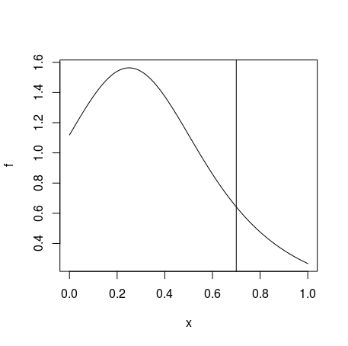

第一個方法用rectangle來估計I範圍從0到0.7。
首先利用while loop找出n要切多細才能使得|I-I_hat|<0.0001，之後找到當n=1669的時候就會滿足不等式。

 | I | I_hat | |I-I_hat|
N = 1669 | 0.8725161511819592 | 0.8726160407860145 | 9.988960405526992e-05

1-2
我的想法用acceptance rejection來生成f(z)的資料，所以我先畫圖觀察，不過很難找到適當的分配使得我乘上一個常數後會覆蓋f(z)，所以我直接令g是U(0,1)，alpha=1.6。之後用Triangle kernel，來估計f_hat，用while loop來找出n。這個設定會很敏感而且收斂的n也會變動很大。

 | bn | I | I_hat | |I-I_hat| | X
N=355 | 0.8 | 0.9999189 | 1 | 8.115962e-05 | 0.4
上面的設定是求出f_hat，所以我們找到一個新的密度函數l來估計f，之後用這個新的函數算integrate，用內建的指令計算l範圍從0到0.7的面積，是0.5437504。

2.我有利用生成theta跟x來看p(x|theta)*p(theta)的樣子。
因為我知道p(theta)是cauchy distribution，所以利用inverse transformg生成theta然後生成Ｘ值，然後帶入得到p(x|theta)*p(theta)的值然後畫長條圖。(我設n=1000)

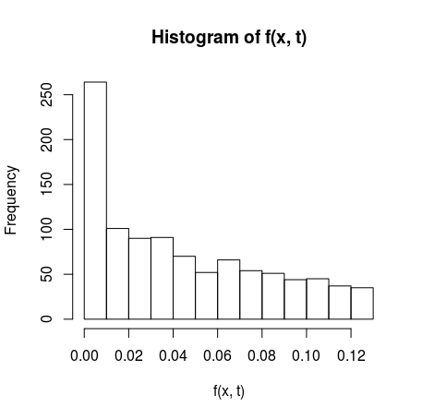

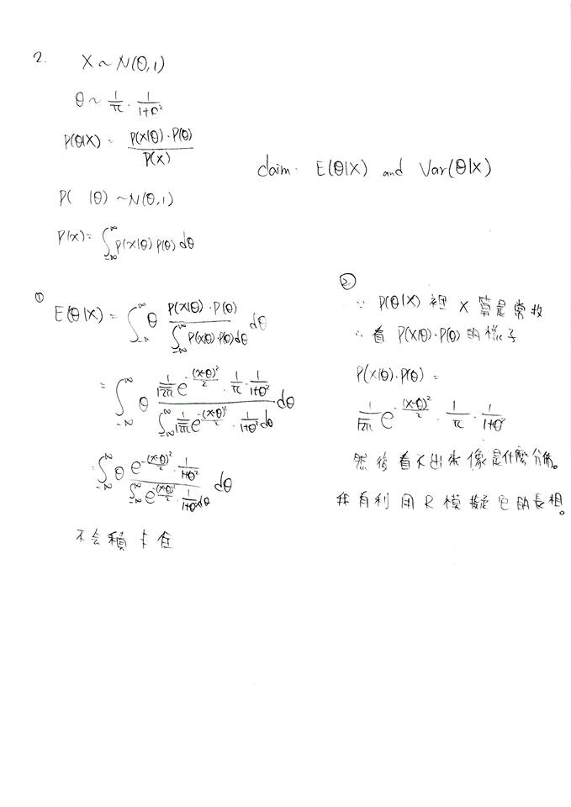

1-rectangle
f<-function(x)
{
(1/0.6396319)*(1+((x-0.25)/0.5)^2)^-1.5
}
I<-integrate(f,0,0.7)
#rectangle
rectangle<-function(a,b,n)
{
i<-(b-a)/n
total<-0
k<-0
while(k<b)
{
area<-f(k)*i
total<-total+area
#cat("now i =",k,"\n")
#cat("this location area is ",area,"now the total area is :",total,"\n")
k<-k+i
}
#cat("the area is :",total,"\n")
return(total)
}
#compute n
n<-2
conv<-FALSE
while(!conv)
{
I_hat<-rectangle(0,0.7,n)
if(abs(I$value-I_hat)<0.0001) (conv <- TRUE)
n<-n+1
cat("now n is:",n,"\n")
}
cat("I area is:",I$value,"I_hat of rectangle is:",rectangle(0,0.7,1669),"\n")
cat("|I-I_hat| is :",abs(I$value-rectangle(0,0.7,1669)),"\n")
#n=1669

1-2
rm(list=ls())
f<-function(z)
{
1/0.6396319*(1+((z-0.25)/0.5)^2)^-1.5
}
I<-integrate(f,0,1)
g<-function(x)
{
4.1*(1/sqrt(2*pi))*exp(-x^2/2)
}
k<-function(x){
if(abs(x)<1)
{return(1-abs(x))} else{return(0)}
}
conv<-FALSE
n<-2
while(!conv){
x<-c()
while(length(x)<n)
{
u<-runif(1,0,1)
y<-u
if(u<f(y)/1.6)
{
x<-c(x,y)
}

}
bn<-0.8
xx<-0
for(i in x){
xx<-xx+k((0.4-i)/bn)
}
xx<-xx/(n*bn)
cat("now n :",n,"xx :",xx,"abs(I$value-xx):",abs(I$value-xx),"\n")
if(abs(I$value-xx)<0.0001){conv<-TRUE}
n<-n+1
}
l<-function(x)
{
(1-abs((0.4-x)/0.8))
}

2.
u<-runif(1000,0,1)
inv<-function(x)
{
tan(pi*(x-1/2))
}
t<-inv(u)
x<-c()
for(i in 1:1000)
{
x[i]<-rnorm(1,t[i],1)
}

f<-function(x,t)
{
exp(-(x-t)^2/2)*(1/(1+t^2))*1/(pi*sqrt(2*pi))
}
hist(f(x,t))

